2016年临床执业医师考试运动系统考试大纲
2016年临床执业医师考试笔试时间预计为2016年9月10日、11日。2016年临床执业医师考试大纲已公布，为方便考生备考复习，医学全在线网站整理提供2016年临床执业医师考试实践综合考试大纲|2016临床执业医师考试大纲如下，预祝大家顺利通过2016年临床执业医师考试。
相关推荐：2016年临床执业医师资格考试完整版考试大纲汇总
主要内容 | 要点
（一）骨折概论 | （1）成因与分类  （2）临床表现  （3）影像学检查  （4）并发症  （5）骨折愈合的分期及临床愈合标准  （6）影响骨折愈合的因素  （7）治疗原则医学全.在线网.站.提供  （8）急救处理  （9）开放性骨折的处理
（二）上肢骨折
1.锁骨骨折 | （1）临床表现  （2）诊断  （3）治疗
2.肱骨外科颈骨折 | （1）解剖  （2）分型  （3）治疗
3.肱骨干骨折 | （1）临床表现  （2）诊断  （3）并发症  （4）治疗
4.肱骨髁上骨折 | （1）解剖  （2）分型  （3）临床表现  （4）诊断  （5）治疗
5.前臂双骨折 | （1）临床表现  （2）诊断  （3）治疗
6.桡骨下端骨折 | （1）分型  （2）临床表现  （3）诊断  （4）治疗
[NextPage]
2016年临床执业医师考试笔试时间预计为2016年9月10日、11日。2016年临床执业医师考试大纲已公布，为方便考生备考复习，医学全在线网站整理提供2016年临床执业医师考试实践综合考试大纲|2016临床执业医师考试大纲如下，预祝大家顺利通过2016年临床执业医师考试。
相关推荐：2016年临床执业医师资格考试完整版考试大纲汇总
主要内容 | 要点
（三）下肢骨折
1.股骨颈骨折 | （1）解剖  （2）分类  （3）临床表现  （4）诊断  （5）治疗
2.股骨转子间骨折 | （1）分型  （2）临床表现  （3）治疗
3.股骨干骨折 | （1）临床表现  （2）诊断  （3）治疗
4.胫骨平台骨折 | （1）分型  （2）治疗
5.胫腓骨骨折 | （1）解剖  （2）并发症  （3）治疗
[NextPage]
2016年临床执业医师考试笔试时间预计为2016年9月10日、11日。2016年临床执业医师考试大纲已公布，为方便考生备考复习，医学全在线网站整理提供2016年临床执业医师考试实践综合考试大纲|2016临床执业医师考试大纲如下，预祝大家顺利通过2016年临床执业医师考试。
相关推荐：2016年临床执业医师资格考试完整版考试大纲汇总
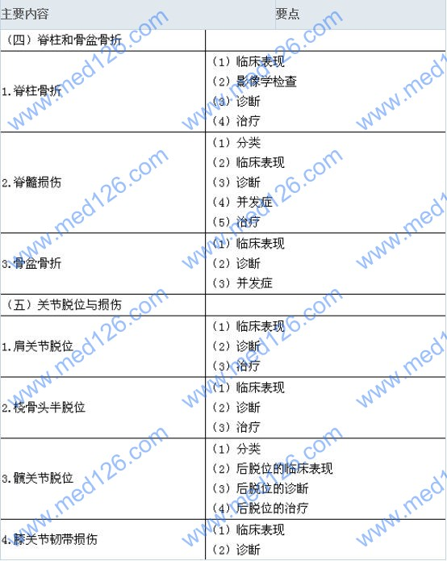
[NextPage]
2016年临床执业医师考试笔试时间预计为2016年9月10日、11日。2016年临床执业医师考试大纲已公布，为方便考生备考复习，医学全在线网站整理提供2016年临床执业医师考试实践综合考试大纲|2016临床执业医师考试大纲如下，预祝大家顺利通过2016年临床执业医师考试。
相关推荐：2016年临床执业医师资格考试完整版考试大纲汇总
主要内容 | 要点
（六）手外伤及断肢（指）再植
1.手外伤 | （1）现场急救  （2）治疗原则
2.断肢（指）再植 | 断肢（指）急救处理
（七）周围神经损伤
1.上肢神经损伤 | （1）正中神经损伤临床表现  （2）尺神经损伤临床表现  （3）桡神经损伤临床表现
2.下肢神经损伤 | （1）坐骨神经损伤临床表现  （2）腓总神经损伤临床表现
（八）运动系统慢性疾病
1.粘连性肩关节囊炎 | （1）临床表现  （2）诊断与鉴别诊断  （3）治疗 医.学全.在.线网站www.med126.com
2.肱骨外上髁炎 | （1）临床表现  （2）诊断  （3）治疗
3.狭窄性腱鞘炎 | （1）临床表现  （2）诊断  （3）治疗
4.股骨头坏死 | （1）病因  （2）临床表现  （3）影像学检查  （4）诊断  （5）治疗
5.颈椎病 | （1）分型  （2）临床表现  （3）诊断与鉴别诊断  （4）治疗
6.腰椎间盘突出症 | （1）临床表现  （2）诊断与鉴别诊断  （3）治疗
[NextPage]
2016年临床执业医师考试笔试时间预计为2016年9月10日、11日。2016年临床执业医师考试大纲已公布，为方便考生备考复习，医学全在线网站整理提供2016年临床执业医师考试实践综合考试大纲|2016临床执业医师考试大纲如下，预祝大家顺利通过2016年临床执业医师考试。
相关推荐：2016年临床执业医师资格考试完整版考试大纲汇总
主要内容 | 要点
（九）非化脓性关节炎
骨关节炎 | （1）临床表现  （2）诊断  （3）治疗
（十）骨与关节感染
1.化脓性骨髓炎 | （1）病因（常见致病菌）  （2）感染途径
2.急性血源性骨髓炎 | （1）临床表现  （2）诊断与鉴别诊断  （3）治疗
3.慢性血源性骨髓炎 | （1）临床表现  （2）诊断  （3）治疗
4.化脓性关节炎 | （1）病因现  （2）临床表现  （3）诊断  （4）治疗
5.骨与关节结核 | 概论
6.脊柱结核 | （1）临床表现  （2）影像学检查  （3）诊断与鉴别诊断  （4）治疗
7.髋关节结核 | （1）临床表现  （2）影像学检查  （3）治疗
（十一）骨肿瘤
1.良、恶性骨肿瘤 | 临床特点
2.骨软骨瘤 | （1）临床表现  （2）诊断  （3）治疗
3.骨囊肿 | （1）临床表现  （2）诊断  （3）治疗
4.骨巨细胞瘤 | （1）临床表现  （2）诊断  （3）治疗
5.骨肉瘤 | （1）临床表现  （2）诊断  （3）治疗
6.转移性骨肿瘤 | （1）临床表现  （2）诊断  （3）治疗
更多执业医师考试信息：
2016年执业医师考试大纲
2016年执业医师报名时间及入口
2016年执业医师考试题库免费下载

